Temat: Emocje i uczucia.
- Posłuchajcie wiersza pt. Zły humorek Doroty Gellner

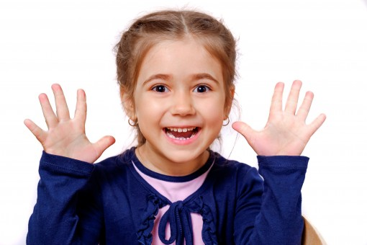
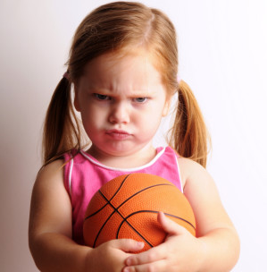
Jestem dzisiaj zła jak osa!
Złość mam w oczach i we włosach!
Złość wyłazi mi uszami
I rozmawiać nie chcę z wami!
A dlaczego?
Nie wiem sama
Nie wie tata, nie wie mama…
Tupię nogą, drzwiami trzaskam
I pod włos kocura głaskam.
Jak tupnęłam lewą nogą,
Nadepnęłam psu na ogon.
Nawet go nie przeprosiłam
Taka zła okropnie byłam.
Mysz wyjrzała z mysiej nory:
Co to znowu za humory?
Zawołałam: - Moja sprawa!
Jesteś chyba zbyt ciekawa.
Potrąciłam stół i krzesło,
co mam zrobić, by mi przeszło?!
Wyszłam z domu na podwórze,
Wpakowałam się w kałużę.
Widać, że mi złość nie służy,
Skoro wpadłam do kałuży.
Siedzę w błocie, patrzę wkoło,
Wcale nie jest mi wesoło…
Nagle co to?
Ktoś przystaje
Patrzcie! Rękę mi podaje!
To ktoś mały, tam ktoś duży -
Wyciągają mnie z kałuży.
Przyszedł pies i siadł koło mnie
Kocur się przytulił do mnie,
Mysz podała mi chusteczkę:
Pobrudziłaś się troszeczkę!
Widzę, że się pobrudziłam,
Ale za to złość zgubiłam
Pewnie w błocie gdzieś została.
Nie będę jej szukała!

Źródło: mojedziecikreatywne.pl, YouTube, Abecadło, Pasja Nauczania( Facebook)
- Piosenki i filmiki o emocjach:
https://www.youtube.com/watch?v=v4jodj2Y3Vs
https://www.youtube.com/watch?v=P4PTBvdqGpk&feature=youtu.be
https://www.youtube.com/watch?v=TcLK9ZBUsDs
https://www.youtube.com/watch?v=kRJFN6V7TB4
i po angielsku:
https://www.youtube.com/watch?v=l4WNrvVjiTw

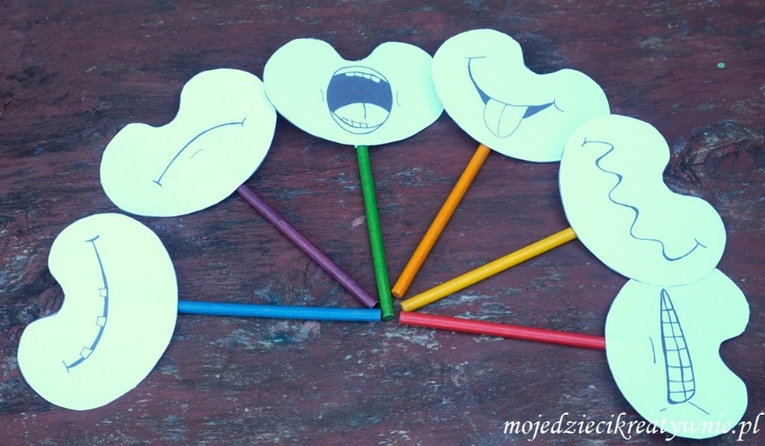
- Maski o emocjach do stworzenia razem z dzieckiem (potrzebujemy do tego sztywny papier, ołówek lub mazak, niepotrzebne kredki, bądź jakiekolwiek patyczki lub długie wykałaczki, taśma dwustronna)

Jak już maski mamy gotowe to omawiamy z dzieckiem poszczególne minki, do jakiej emocji one pasują i możemy przykładając do własnej buzi powiedzieć, jak się czujemy w tej chwili i zachęcić dziecko do podobnej zabawy. Możemy dziecku również zadawać pytania i prosić o pokazanie lub nazwanie, które z uczuć towarzyszy mu, gdy: dostanie niespodziankę, ktoś się z niego śmieje, gdy się przewróci się lub uderzy i coś go boli, gdy rodzice nie pozwalają oglądać dłużej bajki, jest głody, gdy rodzice go chwalą, gdy przegra w zabawie, konkursie czy grze planszowej, gdy wygra w konkursie, gdy się czegoś boi.

- Masażyki i przytulanki to są świetne sposoby na okazywanie uczuć.
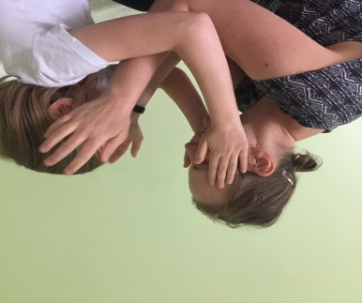
- Przytulaki
Dziecko siedzi zwrócone do Nas twarzą. Nawzajem głaszczemy się po policzkach lub po głowie.
Ja pogłaszcze Ciebie,
Ty pogłaszczesz mnie,

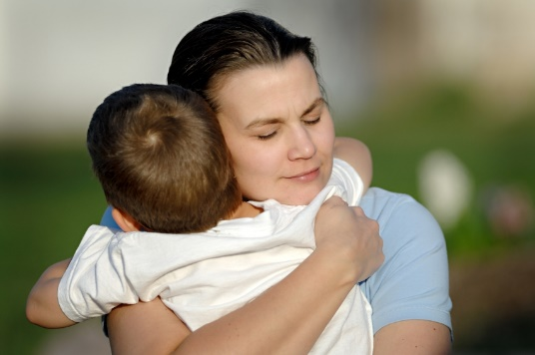
A potem oboje
Przytulamy się mocno!
Przytulamy się!

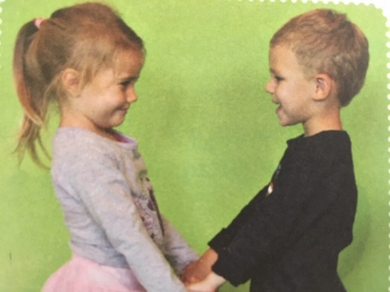
- Dwa Misie
Dziecko stoi zwrócone do Nas twarzą. Wypowiadamy słowa wierszyka i wskazujemy najpierw na siebie, a następnie na dziecko.

Ja jestem miś,
Ty jesteś miś,
Więc się pobawimy dziś.
Podajemy sobie ręcę

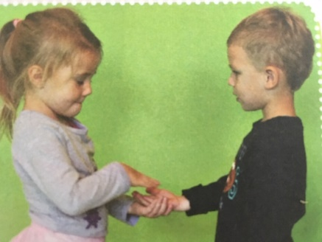
Dam Ci łapkę-
Głaszczemy rączkę dziecka, a następnie ono głaszczę naszą rękę.
podaj swoją.
Pogłaszcz moją,
a ja Twoją.
Łapki do łapek
I czoło do czoła,
Stykamy się z dzieckiem otwartymi dłońmi, a następnie stykamy się z dzieckiem czołami i tak robimy dwa obroty. Na koniec przytulamy się.
I dwa obroty zróbmy dokoła.
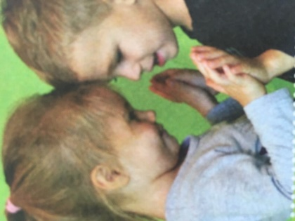
Teraz przytulamy pysie,
Bo jesteśmy miłe misie.
- Czy potrafisz naśladować minki Pani Asi? Usiądź przed lustrem i spróbuj
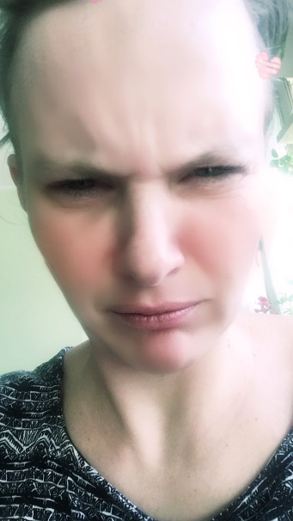
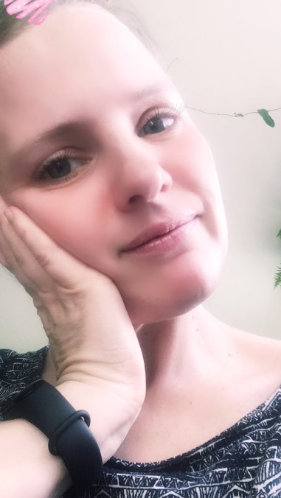
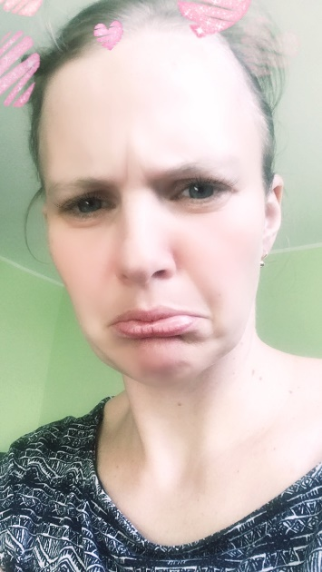
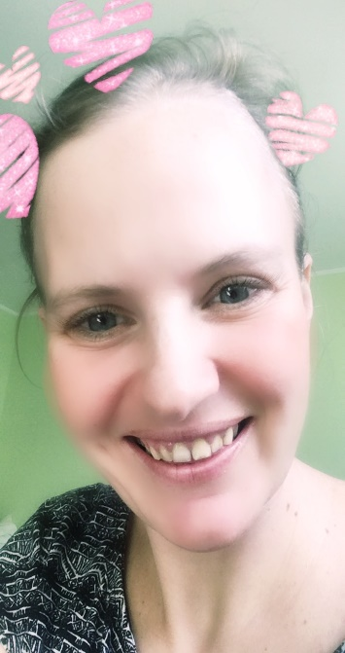
Na którym obrazku Pani Asia jest radosna i uśmiechnięta? Potrafisz ułożyć usta tak jak ona?

Na którym obrazku Pani Asia ma smutną minę? Potrafisz taką zrobić?

Na którym obrazku Pani Asia jest zła? Czy potrafisz zrobić groźną minę?

Na którym obrazku Pani Asia jest rozmarzona?
A jak wygląda Twoja buźka, kiedy marzysz?
Jaką masz minę, kiedy liżesz cytrynę?
A jak układasz usta do słowa „kapusta”?
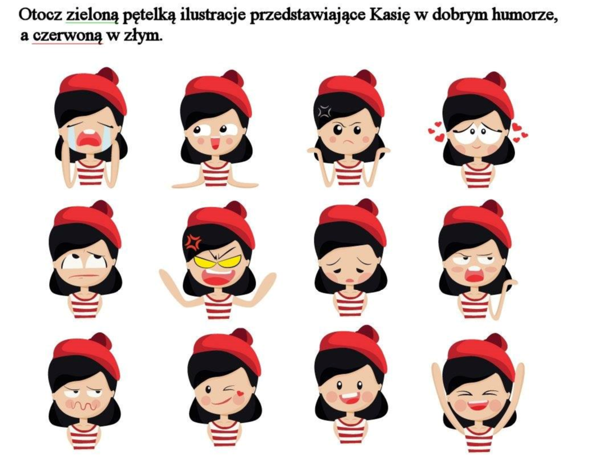
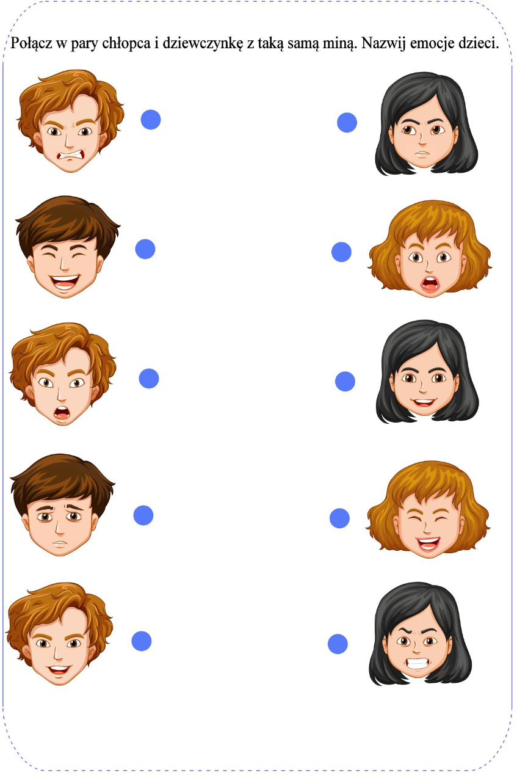

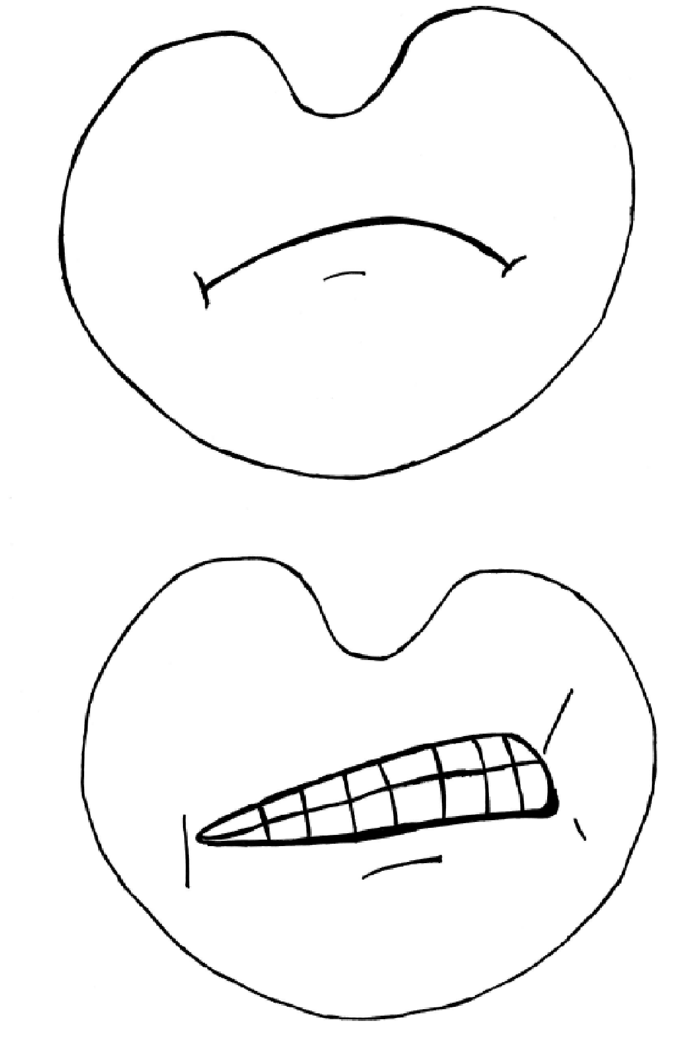
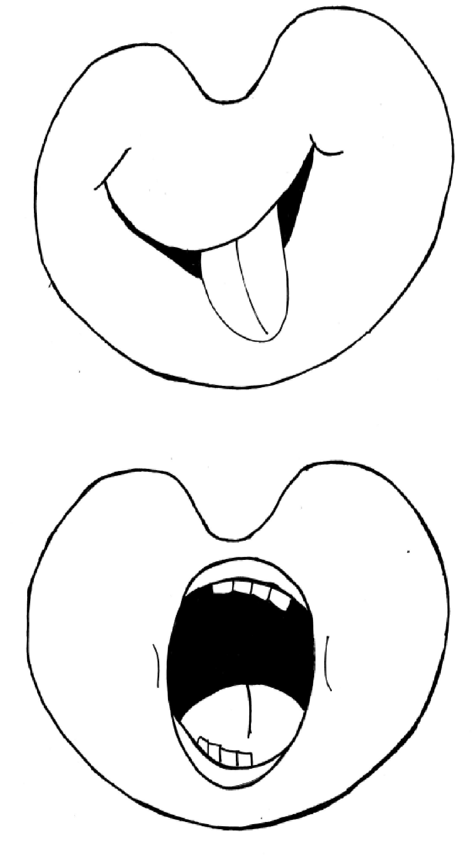

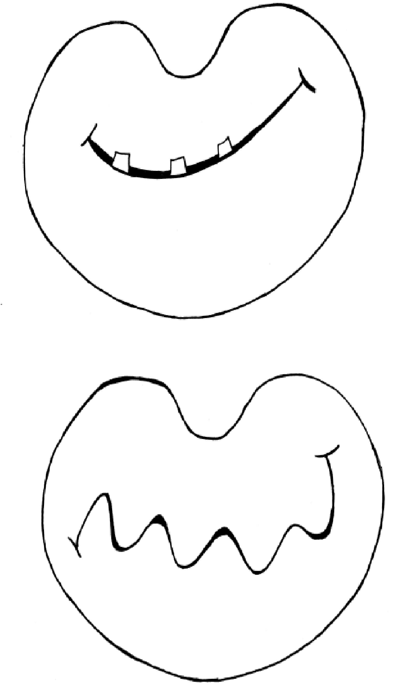

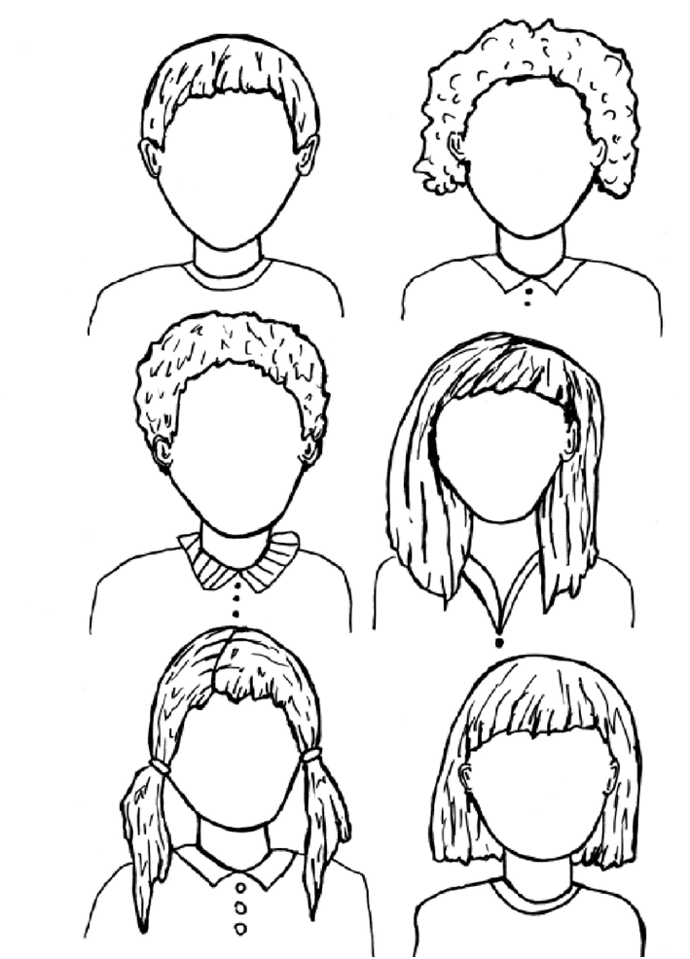
- Dorysuj twarz.
